**M.R.U**

El **movimiento rectilíneo uniforme (m.r.u.)**, es aquel con [*velocidad*](https://www.fisicalab.com/apartado/velocidad)*constante* y cuya [*trayectoria*](https://www.fisicalab.com/apartado/trayectoria)*es una línea recta*. Un ejemplo claro son las puertas correderas de un ascensor, generalmente se abren y cierran en línea recta y siempre a la misma velocidad.

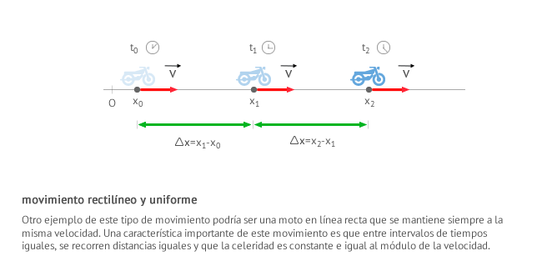

Observa que cuando afirmamos que ***la velocidad es constante*** estamos afirmando que *no cambia ni su valor*(también conocido como módulo, rapidez o celeridad)*ni la dirección del movimiento*.

Un **movimiento rectilíneo uniforme (m.r.u.)** es aquel que tiene su velocidad constante y su trayectoria es una línea recta. Esto implica que:

* El [espacio recorrido](https://www.fisicalab.com/apartado/desplazamiento-y-espacio-recorrido) es igual que el [desplazamiento](https://www.fisicalab.com/apartado/desplazamiento-y-espacio-recorrido).
* En tiempos iguales se recorren distancias iguales.
* La [rapidez o celeridad](https://www.fisicalab.com/apartado/celeridad) es siempre constante y coincide con el [módulo](https://www.fisicalab.com/termino/modulo) de la velocidad.

**Ecuaciones y Gráficas del M.R.U.**

**Velocidad**

En los m.r.u. la velocidad del cuerpo es constante y por tanto igual a la velocidad inicial. Su ***unidad en el Sistema Internacional (S.I.)*** es el ***metro por segundo (m/s)***.

**V=Vo=cte**

donde:

* v es la velocidad.
* v0 es la velocidad inicial.

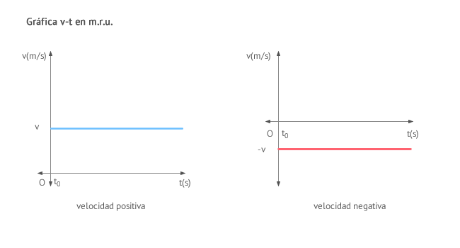

**Posición**

Su ***unidad en el Sistema Internacional (S.I.)***es el **metro (m)** y se obtiene por medio de la siguiente expresión:

**X=Xo+V⋅t**

donde:

* x0 es la posición inicial.
* v es la velocidad que tiene el cuerpo a lo largo del movimiento.
* t es el intervalo de tiempo durante el cual se mueve el cuerpo.

Observa lo que *t* representa en la ecuación de posición: *El intervalo de tiempo durante el cual se mueve el cuerpo.* Dicho intervalo a veces es representado por *t* y otras por *∆t*.

En cualquiera de los casos:

**t=*∆t = tf*- *ti***

siendo *tf* y *ti* los *instantes de tiempo final e inicial* respectivamente del movimiento que estamos estudiando.

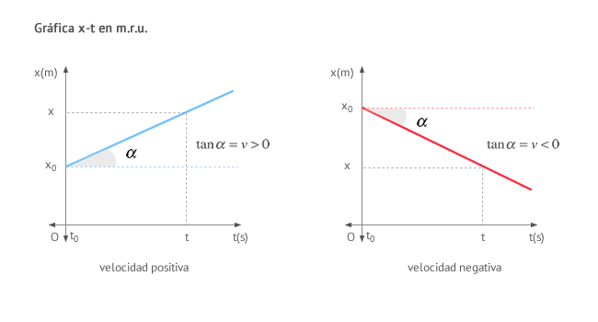

La inclinación de la recta de la gráfica depende de la velocidad. A mayor pendiente, mayor velocidad. Por otro lado, recuerda puedes deducir esta de la gráfica de la fila superior teniendo en cuenta que la distancia recorrida coincide con el área encerrada entre el eje *x* y la línea que representa la velocidad en el intervalo de tiempo considerado (que en nuestro caso hemos llamado *t*). ¿Sabrías hacerlo?

**Aceleración**

Su***unidad en el Sistema Internacional (S.I.)*** es el ***metro por segundo al cuadrado (m/s2)***. Su valor a lo largo del movimiento siempre es cero.

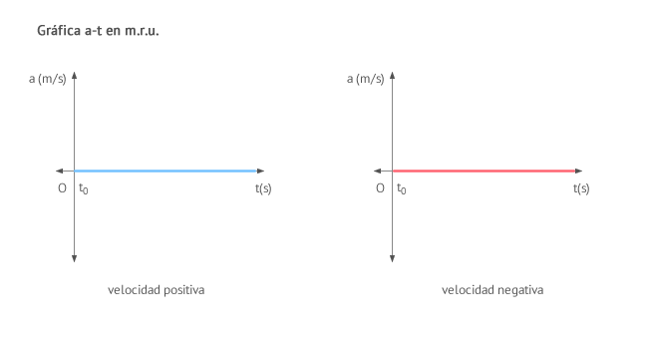

En aquellos casos en los que la posición inicial es cero ( *x0*= 0 ), la***distancia recorrida y la posición coinciden***, y su valor es:

**S = V · t**

Por último, cuando tengas que usar las ecuaciones anteriores recuerda el siguiente convenio de signos:

* La ***posición*** del cuerpo se considera de igual signo que el semieje (*semieje positivo o semieje negativo*) en el que se encuentre.
* La***velocidad***se considera de igual signo que el sentido del eje (*sentido positivo o sentido negativo*) en el que se desplace.

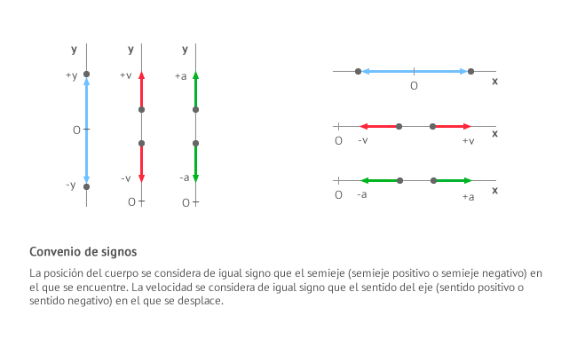

Ejemplo

Si una bola rueda por el suelo describiendo una trayectoria en línea recta y tomamos medidas de su posición en diferentes instantes de tiempo.

|  |  |  |  |  |
| --- | --- | --- | --- | --- |
| **Posición (m)** | 0 | 12 | 24 | 36 |
| **Tiempo (s)** | 4 | 25 | 46 | 67 |

a) ¿La bola realiza un m.r.u.?  
b) ¿Cuál es su velocidad?  
c) ¿Cuál es su posición transcurridos 8 s?  
d) ¿Cuál es su desplazamiento tras 8 s?